

**DESARROLLO DE BACKEND III**

**GONZALEZ DIAZ ANSELMO ALEXIS**

**Aarón Hernández García**

**Conexión real a base de datos**

**27/03/2025**

**PÉREZ JUÁR HERNANDEZ GARCIA**

**1.2 APLICACIONES DE LA DISTRIBUCIÓN NORMAL**

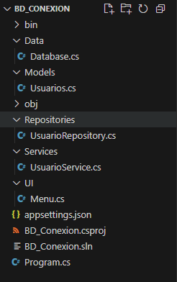Estructura del proyecto:

Tabla de datos hecha en MySQL (XAMPP):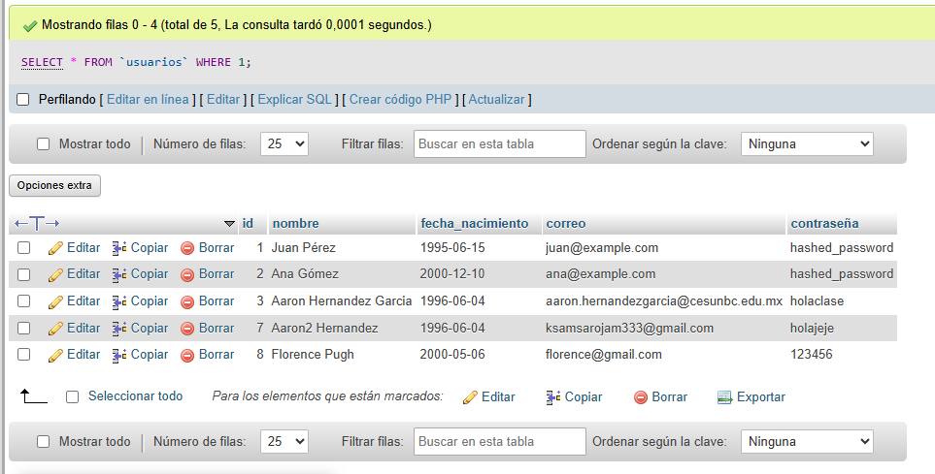

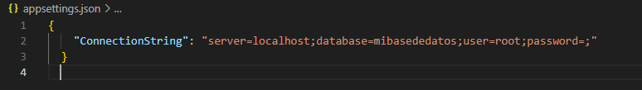String de Conexión (appsettings.json):

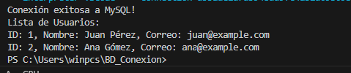Conexión del Proyecto con nuestra BD:

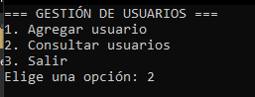Menú simple para la consulta (extracción) y gestión de la BD:

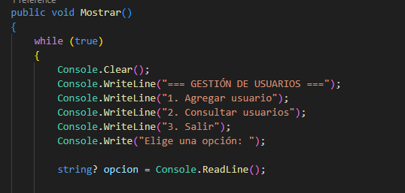

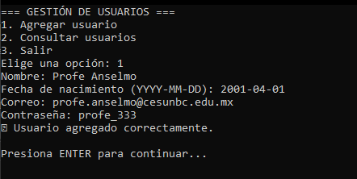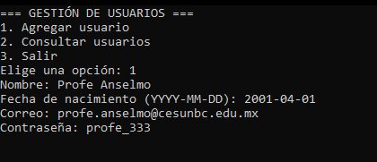Ejemplo1 (Agrega usuario a la Base de Datos):

En MySQL:

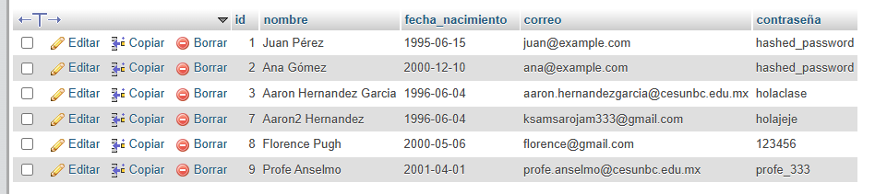

Ejemplo2 (Extracción de Datos o Consulta):

